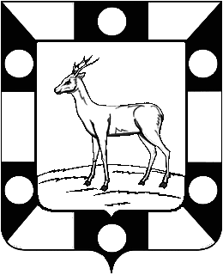

СОБРАНИЕ ПРЕДСТАВИТЕЛЕЙ ВОЛЖСКОГО РАЙОНА

САМАРСКОЙ ОБЛАСТИ
ШЕСТОГО СОЗЫВА
РЕШЕНИЕ
от 28.12.2021 № 101/27

О внесении изменений в решение Собрания Представителей Волжского района Самарской области от 15.11.2016 №101/18 «Об утверждении положения об оказании единовременной материальной помощи гражданам, оказавшимся в трудной жизненной ситуации, проживающим на территории муниципального района Волжский Самарской области»

В целях реализации права муниципального района Волжский Самарской области на предоставление дополнительных мер социальной поддержки отдельным категориям граждан в соответствии с Федеральным законом от 06.10.2003 №131-ФЗ «Об общих принципах организации местного самоуправления в Российской Федерации», Федеральным законом от 02.05.2006 №59-ФЗ «О порядке рассмотрения обращений граждан Российской Федерации», Законом Самарской области от 06.05.2000 №16-ГД «О социальной помощи в Самарской области», руководствуясь Уставом муниципального района Волжский Самарской области, Собрание Представителей Волжского района Самарской области РЕШИЛО:
  - Внести в приложение к решению Собрания Представителей Волжского района Самарской области от 15.11.2016 №101/18 «Положение об оказании единовременной материальной помощи гражданам, оказавшимся в трудной жизненной ситуации, проживающим на территории муниципального района Волжский Самарской области» (далее-Положение), следующие изменения:
  - В пункте 2.3. Положения абзац 4 дополнить словами «один раз в год на каждого ребенка-инвалида».
  - Пункт 3.5. Положения изложить в следующей редакции:
«3.5. Копия заявления об оказании единовременной материальной помощи с запросом направляется в Администрации городских и сельских поселений муниципального района Волжский Самарской области в отношении заявителя, пострадавшего от пожара, наводнения и других стихийных бедствий; нуждающегося в ремонте жилья, в ремонте либо приобретении сложных бытовых приборов, сантехнического или газового оборудования, предметов длительного пользования, с целью проведения проверки и подтверждения нуждаемости в оказании материальной помощи.».
1.3. В пункте 3.6. Положения слова «с момента поступления информации с поселений» исключить.
2. Опубликовать настоящее решение в газете «Волжская новь».
3. Настоящее решение вступает в силу со дня его официального опубликования.

Глава муниципального района Е.А.Макридин

Председатель Собрания Представителей В.Ю.Малкин

Корнеева 2603114

